**Magnesium +prijs**

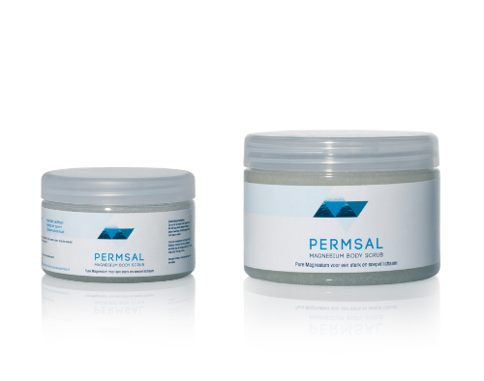

**Magnesium Body Scrub 200ml 16.50€**

**Magnesium Body Scrub 500ml 30€**

Deze scrub zorgt voor een snelle opname van magnesium en tegelijkertijd een zachte huid.  
Heeft een reinigende werking door het gebruik van Keltisch zeezout wat erin is verwerkt.  
Een hele natuurlijke scrub waar je alle dode huidcellen mee verwijdert en een gezonde, zachte & stralende huid creëert.Je kan de scrub ook even laten inwerken op je huid voor een extra opname van magnesium.

Doordat de magnesium scrub ook een antibacteriële werking heeft, is deze ook goed bij voetschimmel.   
Ook zorgt deze scrub voor een betere doorbloeding en een verzachtende werking op de voeten.

Gebruik:

Onder de douche of na het baden.

------------------------------------

**Magnesiumkristallen**

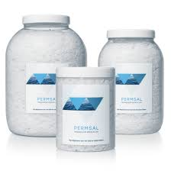

**Magnesiumkristallen 750gr+250gr Gratis**

**Magnesiumkristallen 2kg+500gr Gratis**

**Magnesiumkristallen 4kg+ 1kg Gratis**

-Ontspant spieren en bloedvaten

-Versoepelt gewrichten

-Verbetert nachtrust

-Geeft energie en uithoudingsvermogen

-Ondersteunt andere mineralen en vitamines

-Verzacht de huid

-Brengt rust in het zenuwstelsel

-Stuurt gehele stofwisseling aan

-Stimuleert vetverbranding

-Verschoont bloedvaten en voorkomt verkalking

-Versterkt botten en tanden

-Voorkomt bloedstolsels

 GEBRUIK:

-Het gebruik van de magnesium kristallen in een ligbad zorgt voor totale ontspanning. Hierdoor helpt het goed bij onder andere slaapproblemen. Hiernaast helpt het bij huidaandoeningen zoals eczeem en psoriasis. Ook helpt het het lichaam te ontzuren naar een goede PH waarde. Geniet in een lekker bad waarin je jezelf volledig onderdompelt in het warme water. De weldaad van het warme bad in combinatie met de magnesium zal zorgen voor totale ontspanning.

-De hoeveelheid magnesium die je gebruikt in je badwater is afhankelijk van je persoonlijke behoefte.

Voor ontspanning en ontzuring van de spieren: 70 liter water met 500/800 gram.

Voor overbelaste spieren of na zware inspanning: 70 liter water met 2000 gram.

Voor het inlopen van een magnesium tekort: 2 x per week 70 liter water met 1000/1500 gram.

Voor betere sportprestaties, de dag voor de inspanning: 70 liter water met 2000 gram.

Voor verbetering van de huid bij psoriasis en eczeem: 70 liter water met 1500/2000 gram.  
Dit bij voorkeur in een kuur van 2 à 3 keer per week. Na 10 tot 14 dagen treedt een zichtbare verbetering op van de huid. Na de kuur kan de huid in conditie worden gehouden met gemiddeld 1 bad per 10 dagen.  
Bij Reumatische aandoening/fibromyalgie: 2 x per week 70 liter water met 2000 gram.  
Een kuur van 3 maanden is bewezen effectief.

Voetbaden kunnen ook genomen worden.

Per voetbad 125gr magnesiumkristallen gebruiken.

Snelle en effectieve opname via de huid

De huid is transdermaal voor lichaamseigen stoffen. De werkzame stof in Permsal is magnesiumchloride, een lichaamseigen stof, die daarom snel door de huid wordt opgenomen. Magnesium gaat zo rechtstreeks naar de cellen en door naar de bloedbaan.

Het tekort aan magnesium wordt vaak aangevuld met voedingssupplementen zoals magnesiumtabletten. Deze komen terecht in het maagdarmkanaal, waar veel verloren gaat. Slechts een klein deel wordt opgenomen en vaak ontstaan er darmklachten en diarree als gevolg. Deze orale supplementen bevatten magnesiumverbindingen, die minder lichaamseigen zijn en minder goed worden opgenomen.

Magnesium kan dus beter opgenomen worden via de huid. Dit is in 2016 via een groot wetenschappelijk onderzoek bewezen. Via de haarzakjes en zweetklieren wordt magnesium chloride, de werkzame stof in Permsal, voor minimaal 90% opgenomen op celniveau binnen enkele minuten. De producten van Permsal zijn speciaal ontwikkeld voor opname van magnesium via de huid. Ontdek meer over de magnesium oliën van Permsal om een magnesium tekort aan te vullen.

Het grote voordeel van de toepassing via de huid ligt in de mogelijkheid om acute problemen lokaal te behandelen. Denk hierbij aan spierkrampen, spierpijnen, rusteloze benen of artrose. Tot nu toe is er geen farmaceutische vorm met een vergelijkbaar snelle werking in geval van spierproblemen. Ook kun je via deze methode nooit te veel magnesium gebruiken. Wanneer de cellen verzadigd zijn nemen ze simpelweg niets meer op.

Tip: Maak van het gebruiken van magnesium een dagelijkse gewoonte, net als het poetsen van je tanden. Hierdoor is het gemakkelijker aan je dagelijkse dosis magnesium te komen.

--------------------------------

**Magnesium olie**

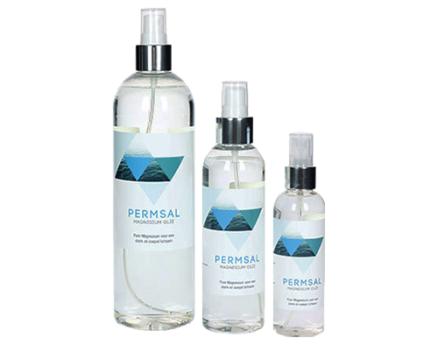

**Magnesium olie 100ml +30ml gratis**

**Magnesium olie 200ml +50 ml gratis**

**Magnesium olie 500 ml+100ml gratis**

Versterk je weerstand met magnesium

Voor totale ontspanning van de spieren of plaatselijke behandeling. Magnesium **olie** dankt zijn naam aan de olieachtige structuur, ondanks dat het niet echt een olie is. Het is een verzadigde zoutoplossing in de meest geconcentreerde vorm mogelijk. Elke spray of druppel bevat ongeveer 10 milligram pure magnesium chloride. De olie is volledig puur, zonder toevoegingen. Rechtstreeks uit de Nederlandse bron.

------------------------------------

**Magnesium Gel**

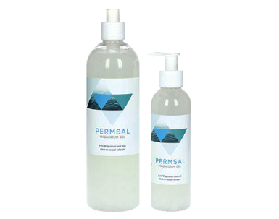

**Magnesium Gel 200ml 19.00€**

**Magnesium Gel 500ml 33.00€**

Deze magnesium gel is geschikt voor veel doeleinden. Het is zacht voor de huid & smeert gemakkelijk uit.   
Daarom ook geschikt voor korte massages of pakkingen.   
Ook bij sauna & infrarood toepassingen kan deze worden ingezet.

Bij toepassing van grote delen van het lichaam te masseren kan er een warm tintelend gevoel optreden. Dit is normaal door dat de bloedvaten gaan verwijden. Haal af met een vochtige doek.

Let wel op met open wonden, dit kan gaan branden.

--------------------------------------

**Magnesium sportolie**

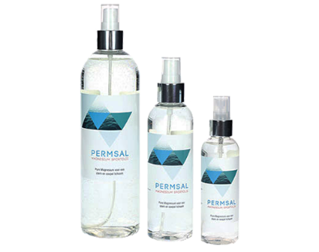

**Magnesium sportolie 100ml+ 30ml Gratis**

**Magnesium sportolie 200ml+50ml Gratis**

**Magnesium sportolie 500ml+100ml Gratis**

Speciaal voor sportliefhebbers is er Permsal Magnesium sportolie. Bij intensief sporten verbruikt het lichaam als gevolg van de verhoogde spieractiviteit aanzienlijk meer magnesium en wordt er door extra transpireren meer magnesium uitgescheiden. Hierdoor vergroot de kans op een tekort aan magnesium. Het op peil houden van het magnesiumgehalte is daarom essentieel. Bij kramp tijdens of na het sporten heeft het aanbrengen van Permsal magnesium op de pijnlijke plekken onmiddellijk effect. Magnesium voorkomt spierkrampen, verhoogt het uithoudingsvermogen, heeft een positief effect op sportprestaties, versnelt het herstel na inspanning en levert een bijdrage aan vetverbranding.

GEBRUIK:

Breng direct na het sporten de magnesium sportolie op de bezwete huid aan. Laat 5 tot 10 minuten inwerken. Spoel deze daarna af. Dit afspoelen is niet noodzakelijk, maar wordt door veel mensen als prettig ervaren.

In geval van spierkramp of stijve spieren direct royaal op gewenste plek aanbrengen. Strek de spieren hierna regelmatig en masseer de olie stevig in op de gespannen spieren. Na enkele minuten zal de kramp verdwijnen en zullen de spieren door middel van de magnesium ontspannen.

Gebruik als prestatiesporter de sportolie niet vlak voor een intensieve inspanning. Magnesium heeft een ontspannende werking en kan daarom nadelig werken bij intensieve inspanning. Gebruik het echter wel direct na de inspanning, voor een snel herstel.

**Te gebruiken bij:**

- Spierpijnen, spierkrampen

- Tekort magnesium aan te sterken (tot 20 sprays per dag)

- Na het sporten om spieren te herstellen.

-----------------------------------

**Magnesium gel**

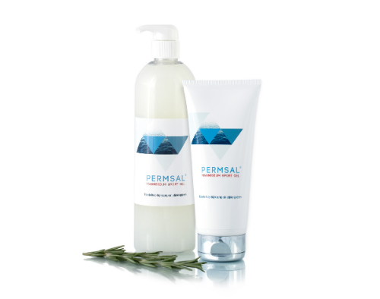

**Magnesium gel 200ml 19.00€**

**Magnesium gel 500ml 33.00€**

Verrijkt met etherische rozemarijnolie

Geeft binnen enkele minuten verlichting tegen spierpijn, kramp en stijve spieren. De magnesium sportgel zorgt voor een snelle opname van magnesium via de huid, die rechtstreeks naar de cellen gaat om de spieren op een natuurlijke manier te ontspannen. De gel is verrijkt met natuurlijke gommen en etherische rozemarijnolie, waardoor de sportgel heerlijk ruikt en beter smeerbaar is voor een langere periode.

**Te gebruiken bij:**

-Spierpijn, spierkrampen

- Artrose, reuma

- Fybromyalgie

- Herstel van sportblessures

- Betere sportprestaties

Breng royaal aan op de huid, best na het sporten om de spieren te herstellen.

Bij bovenstaande klachten meerdere keren per dag aanbrengen op de plaatsen.

Vermijd de sportgel op wonden

-----------------------------

**Magnesium aloë Vera sportgel 150ml 20.00€**

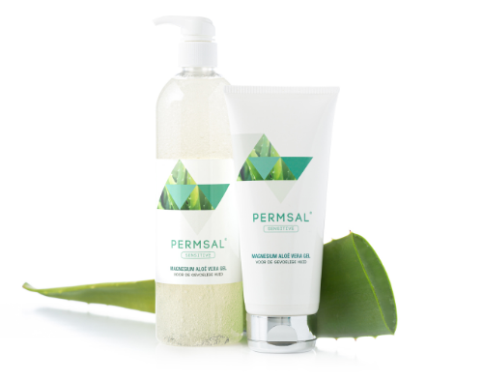

De combinatie van magnesium en aloë Vera werkt genezend en helend. Zorgt voor ontspannen van spieren, hydratering & brengt de huid tot rust.   
Werkt antibacterieel, ontstekingsremmend, pijnstillend & gaat ook huidveroudering tegen. 

- Het helpt beschadiging van de zon genezen op de huid.

- Goed hulp bij huidproblemen. Bv. jeuk, acne, eczeem, huidirritatie, psoriasis.  
- Insectenbeten.

-  Bij kleine brandwonden. (afkoelend door de aloë Vera)

Kan zelfs een kleine laag dag dagelijks onder de dagcrème aangebracht worden.

---------------------

**Magnesiumboekje 9.95€**

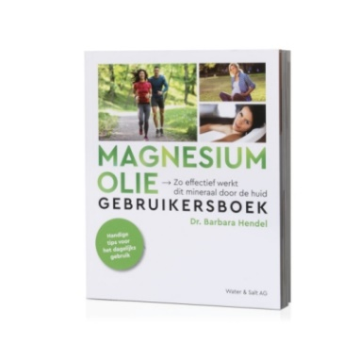

**Gebruikersboek Magnesium Olie**

De ervaren arts en magnesiumexpert Dr. Barbara Hendel beschrijft in dit boek de vele voordelen en gebruiksmogelijkheden van de onder de naam Magnesium Olie.

Zelfhulp gebruikersboek van Dr. Barbara Hendel over magnesium olie en op welke manier dit mineraal zo effectief door de huid werkt. Het boek bevat handige tips voor dagelijks gebruik.

Onze levensmiddelen bevatten steeds minder magnesium - en ons lichaam heeft steeds meer behoefte aan dit sleutelmineraal voor de gezondheid. Wijdverbreid magnesiumgebrek is medeverantwoordelijk voor een groot aantal klachten en kwalen.

-----------------------